甲骨拼合第97則
李愛輝
首都師範大學文學院

第97則：[合集36078（前1.21.3、通78）+合集38235（龜1.1.5、龜卜54）]+合集37308（龜卜51）
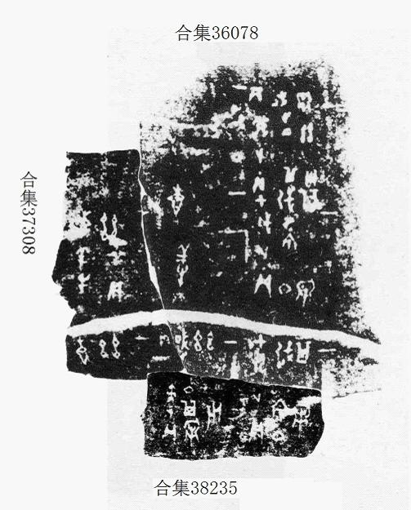

（綴合得到黃天樹師的悉心指導，謹致謝忱。）

門藝：《殷墟黃組甲骨刻辭的整理與研究》（鄭州大學博士學位論文）第四十七組，頁264。

